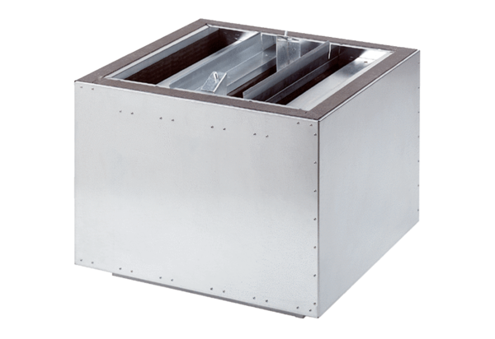Silencieux de soufflage SDA 22Unité de conditionnement : 1 pièceGamme: C
Numéro de référence : 0092.0386Fabricant : MAICO

